Комплексные экспертизы

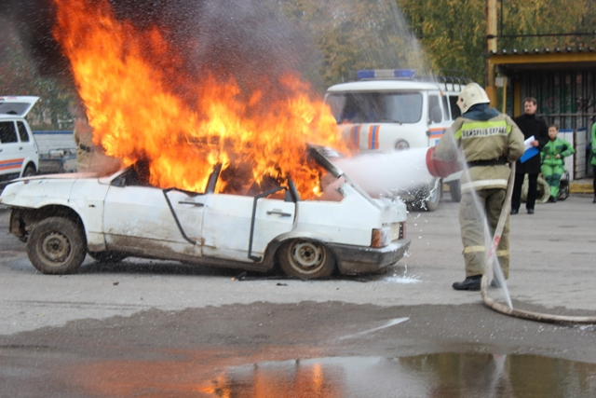
- следует обеспечить сохранность следов криминалистических экспертиз:
- дактилоскопическая
- трасологическая
- биологическая
- генетическая
- физико-химическая
- КИВМИ
- и др.
- микроколичеств ВВ на вещественных доказательствах для производства ВТЭ

